EMEI CHÁCARAS ACARAÍ
NÍVEL I
ATIVIDADES PARA TURMAS DO MINIGRUPO
SEMANA DE 21/06 a 25/06

SEGUNDA-FEIRA 21/06

Conteúdo: Alimentação saudável.
Objetivos:
- Conhecer alimentos saudáveis;
- Incentivar a criança a experimentar diferentes tipos de alimentos e desenvolver bons hábitos alimentares;
- Reconhecer a importância de ingerir alimentos saudáveis para a nossa saúde;
- Estimular e ampliar a coordenação motora;
- Explorar diferentes materiais.

Sugestão de vídeos:
https://www.youtube.com/watch?v=3-NibWZcW1U
https://www.youtube.com/watch?v=xZcchOF-RkU
Atividade: Modelagem de alimentos
Materiais: Massinha

Como realizar:
- Assista aos vídeos (acima na sugestão de vídeos) junto com a criança. Converse com a criança sobre os vídeos que vocês assistiram.
- Fale com a criança sobre a importância dos alimentos para a nossa saúde e porque é importante manter uma alimentação saudável, o bem que esses alimentos saudáveis fazem para o nosso corpo.
- Diga para a criança que frutas, verduras, legumes, grãos, arroz, feijão, carne, frango, peixe, macarrão, leite, ovos, entre outros, são alimentos que possuem muitas vitaminas que nos ajudam a crescer e protege nosso organismo de doenças, por isso devemos consumí-los diariamente.
- Peça para a criança escolher alguns alimentos que aparecem nos vídeos que vocês assistiram juntos.
- Em seguida, peça para a criança reproduzir com massinha esses alimentos que ela escolheu.
- Divirtam-se.
OBS: Se caso vocês não tiverem massinha em casa segue abaixo receita de massinha caseira.
Ingredientes:
- 1 xícara de sal
- 4 xícaras de farinha de trigo
- 1 xícara e meia de água
- 3 colheres de sopa de óleo
- Corante alimentício ou suco em pó.
Como preparar a massinha:
- Em uma vasilha grande misture a farinha e o sal.
- Em seguida adicione água e o óleo. Misture até que todo o conteúdo forme uma massa homogênea. Se ficar muito mole você pode adicionar mais um pouco de farinha, e se estiver seca e quebradiça você pode adicionar mais água.
- Por último adicione a corante com a cor desejada. Você pode estar usando colorau por exemplo. Caso não tenha corante alimentício você pode estar usando suco em pó.
- Está pronto a massinha.

TERÇA-FEIRA 22/06

Conteúdo: Alimentação saudável.
Objetivos:
- Conhecer alimentos saudáveis;
- Incentivar a criança a experimentar diferentes tipos de alimentos e desenvolver bons hábitos alimentares;
- Reconhecer a importância de ingerir alimentos saudáveis para a nossa saúde;
- Reconhecer cores;
- Desenvolver a linguagem oral ampliando o vocabulário;
- Expressar gostos e preferências.

Sugestão de vídeos:
https://www.youtube.com/watch?v=LquIqHWh8Ec
https://www.youtube.com/watch?v=x3ZFTkfUWz4
https://www.youtube.com/watch?v=ffZXRHcgQnY
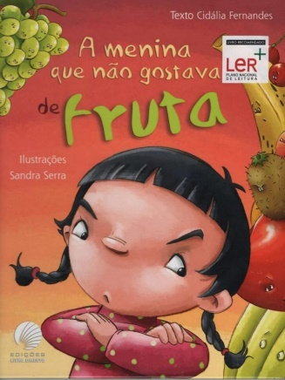

Atividade: Salada de frutas
Materiais: Frutas diversas
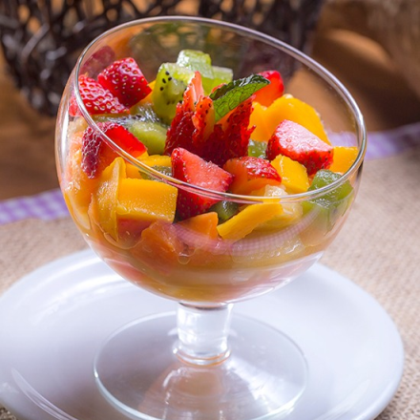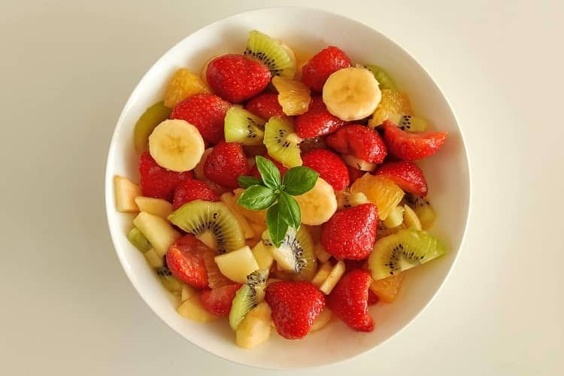

Como realizar:
- Assista aos vídeos acima (sugestão de vídeos) junto com a criança. Converse sobre os vídeos que vocês assistiram.
- Pergunte para a criança qual ou quais frutas ela mais gosta de comer.
- Fale com a criança sobre a importância das frutas na nossa alimentação, o quanto elas fazem bem para nossa saúde e a importância de comer frutas diariamente como sobremesa no lugar de doces, pois elas possuem muitos nutrientes e vitaminas.
- Comente com a criança que além de comermos as frutas elas também podem ser usadas em outras receitas, como por exemplo: sucos, bolos, geléias, salada de frutas, doces, sorvetes.
- Agora, convide a criança para vocês fazerem uma salada de frutas juntos. Peça para a criança escolher as frutas que elas mais gostam (pelo menos 3 frutas) para vocês fazerem a salada de frutas.
- Mãos à obra!!

Modo de preparo:
- Corte em pequenos pedaços as frutas escolhidas pela criança.
- Misture todas as frutas cortadas com suco de 3 laranjas.
- E está pronta a salada de frutas.
- Hummmm agora é só saborear essa delícia de sobremesa. Bom apetite!!!
OBS: Quando estiverem fazendo a salada de frutas, vão perguntando para a criança os nomes e as cores das frutas.

QUARTA-FEIRA 23/06

Conteúdo: Alimentação saudável.
Objetivos:
- Conhecer alimentos saudáveis;
- Incentivar a criança a experimentar diferentes tipos de alimentos e desenvolver bons hábitos alimentares;
- Reconhecer a importância de ingerir alimentos saudáveis para a nossa saúde;
- Desenvolver a imaginação, criatividade e a atenção;
- Desenvolver a linguagem oral ampliando o vocabulário.

Sugestão de Vídeo:
https://www.youtube.com/watch?v=9KAXKsVLmE4
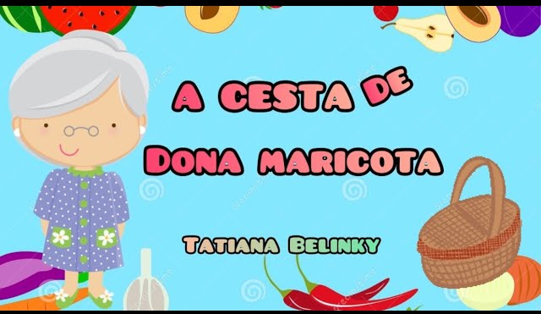
Atividade: Cesta da dona Maricota
Materiais: Alimentos (frutas, verduras, legumes)

Como realizar:
- Assista ao vídeo (acima na sugestão de vídeo) junto com a criança.
- Converse sobre a história que vocês assistiram, faça perguntas como por exemplo: O que dona Maricota comprou na feira? Quais frutas tinham na cesta de dona Maricota? O que dona Maricota fez com as frutas que ela comprou? E com os legumes e verduras, o que ela fez?
- Pergunte para a criança qual ou quais alimentos da cesta da dona Maricota ela já comeu? Qual ou quais alimentos ela gostaria de experimentar?

- Agora, peça para a criança montar uma cesta como a dona Maricota. A criança deverá ir até a cozinha e fazer de conta que está na feira, e comprar/colocar na cesta alimentos como frutas, verduras e legumes que ela encontrar.

QUINTA-FEIRA 24/06

Conteúdo: Coordenação motora (amarelinha criativa).
Objetivos:
- Desenvolver a lateralidade;
- Trabalhar a coordenação motora através de diferentes atividades.
Atividade: Amarelinha diferente.
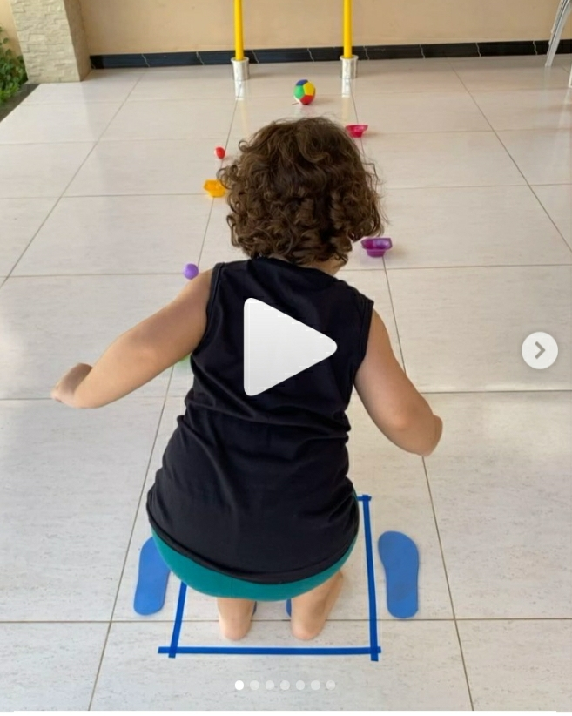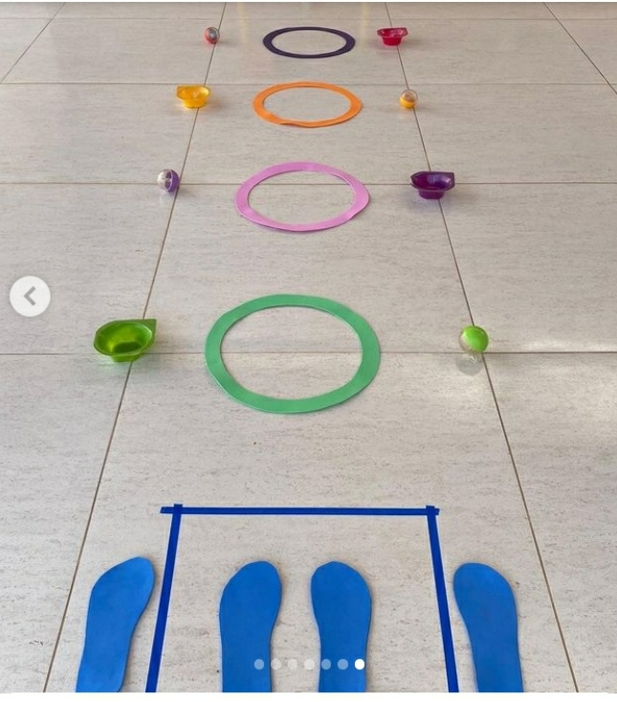

Como realizar:
- No mesmo estilo dos circuitos, o adulto pode propor uma amarelinha… mas um pouquinho diferente! Perto de cada quadradinho em que a criança vai pular, a proposta é posicionar de um lado uma bolinha (de meia, papel…) e do outro um potinho de plástico ( danone, requeijão, manteiga etc..).
- Assim, a brincadeira ganha um desafio a mais: jogar cada bola no lugar correto quando aterrissar do pulo! Além da coordenação motora como um todo, a atividade também trabalha a lateralidade – fazendo com que na medida em que exercita o corpo, a criança consiga definir o seu lado dominante.

SEXTA-FEIRA 25/06

Conteúdo: Brincadeira cultural (passar por baixo da corda).
Objetivos:
- Resgatar as brincadeiras tradicionais, reconhecendo-as como elemento do desenvolvimento infantil;
- Desenvolver noções de espaço.
Atividade: Passar por baixo da corda.
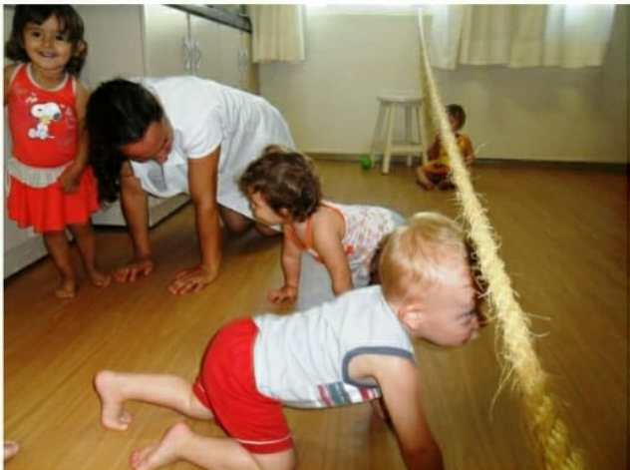
Como realizar:
- O adulto precisará colocar uma corda (elástico, corda de varal, fita de cetim, barbante) esticada com as pontas presas e estimular a criança a passar de um lado ao outro por baixo, usando os braços e pernas para fazer a passagem.
- Para não ficar tão simples, além de passar com a barriga no chão, passe também com a barriga pra cima, com as pernas passando primeiro, com a cabeça passando primeiro. Ou seja, não apenas aquele rastejo tradicional estilo jacaré. É muito importante a participação dos pais na atividade. A criança tendo uma referência do movimento, reproduz com muito mais facilidade.
- Outra forma de brincar é colocar objetos que a criança gosta do outro lado para que ela pegue tendo que passar por baixo da corda como obstáculos.

